

МИНИСТЕРСТВО НАУКИ И ВЫСШЕГО ОБРАЗОВАНИЯ РОССИЙСКОЙ ФЕДЕРАЦИИ

Федеральное государственное бюджетное образовательное учреждение высшего образования

**«МИРЭА - Российский технологический университет»**

РТУ МИРЭА

Институт искусственного интеллекта Кафедра общей информатики

# ОТЧЕТ

**ПО ПРАКТИЧЕСКОЙ РАБОТЕ № 7**

# Реализация заданной логической функции от четырех переменных на дешифраторах 4-16, 3-8 и 2-4

**по дисциплине**

«ИНФОРМАТИКА»

Выполнил студент группы ИМБО-01-22 Ким К.С.

Принял Павлова Е.С.

Ассистент

Практическая работа выполнена «5» ноября 2022 г. Подпись студента

«Зачтено» «5» ноября 2022 г. Подпись преподавателя

Москва 2022

**СОДЕРЖАНИЕ**

1 ПОСТАНОВКА ЗАДАЧИ 3

1.1 Персональный вариант 3

2 ПРОЕКТИРОВАНИЕ И РЕАЛИЗАЦИЯ 4

2.1 Предварительная подготовка данных 4

2.2 Схема реализации логической функции на дешифраторе 4-16 4

2.3 Схема реализации логической функции на дешифраторе 3-8 5

2.4 Схема реализации логической функции на дешифраторе 2-4 6

3 ВЫВОДЫ 8

4 ИНФОРМАЦИОННЫЙ ИСТОЧНИК 9

# 1 ПОСТАНОВКА ЗАДАЧИ

Логическая функция от четырех переменных задана в 16-теричной векторной форме. Восстановить таблицу истинности. По таблице истинности реализовать в лабораторном комплексе логическую функцию на дешифраторах тремя способами: – используя дешифратор 4-16 и одну дополнительную схему «или»; – используя два дешифратора 3-8 и необходимую дополнительную логику; – используя пять дешифраторов 2-4 и одну дополнительную схему «или». Протестировать работу схем и убедиться в правильности их работы. Подготовить отчет о проделанной работе и защитить ее.

# 1.1 Персональный вариант

Логическая функция от четырех переменных, заданная в 16-теричной форме: 6F5C16

# ПРОЕКТИРОВАНИЕ И РЕАЛИЗАЦИЯ

# 2.1 Предварительная подготовка данных

Преобразуем заданную логическую функцию в двоичную запись: 0110 1111 0101 11002 - получили столбец значений логической функции, который необходим для восстановления полной таблицы истинности (табл.1).

Таблица 1 – Таблица истинности заданной функции

|  |  |  |  |  |
| --- | --- | --- | --- | --- |
| a | b | c | d | F |
| 0 | 0 | 0 | 0 | 0 |
| 0 | 0 | 0 | 1 | 1 |
| 0 | 0 | 1 | 0 | 1 |
| 0 | 0 | 1 | 1 | 0 |
| 0 | 1 | 0 | 0 | 1 |
| 0 | 1 | 0 | 1 | 1 |
| 0 | 1 | 1 | 0 | 1 |
| 0 | 1 | 1 | 1 | 1 |
| 1 | 0 | 0 | 0 | 0 |
| 1 | 0 | 0 | 1 | 1 |
| 1 | 0 | 1 | 0 | 0 |
| 1 | 0 | 1 | 1 | 1 |
| 1 | 1 | 0 | 0 | 1 |
| 1 | 1 | 0 | 1 | 1 |
| 1 | 1 | 1 | 0 | 0 |
| 1 | 1 | 1 | 1 | 0 |

# Схема реализации логической функции на дешифраторе 4-16

Построим схему реализации логической функции на основе таблицы 1 (рис. 1).

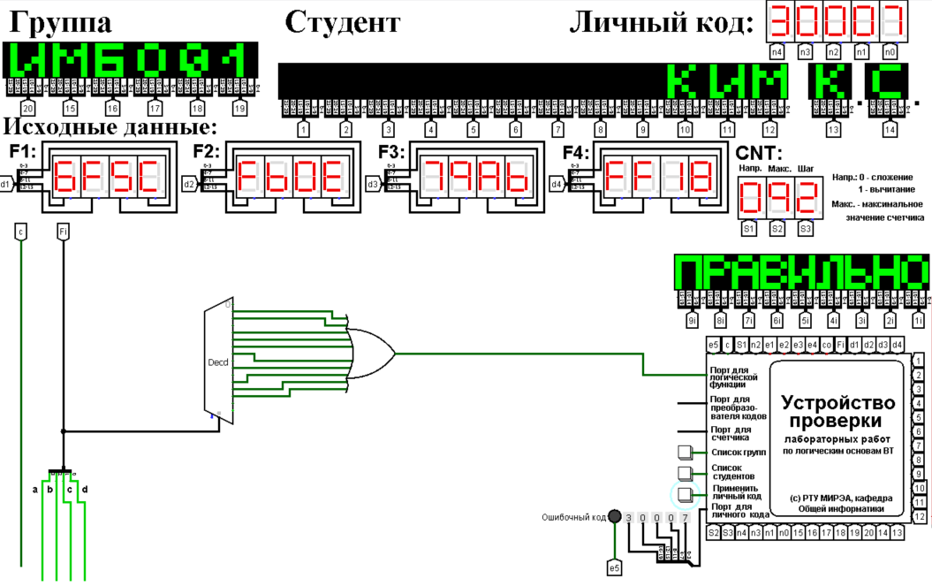

Рисунок 1 – Схема реализации логической функции на дешифраторе 4-16

# 2.3 Схема реализации логической функции на дешифраторе 3-8

Построим схему реализации логической функции на основе таблицы 2 (рис. 2)

Рисунок 2 - Схема реализации логической функции на дешифраторе 3-8

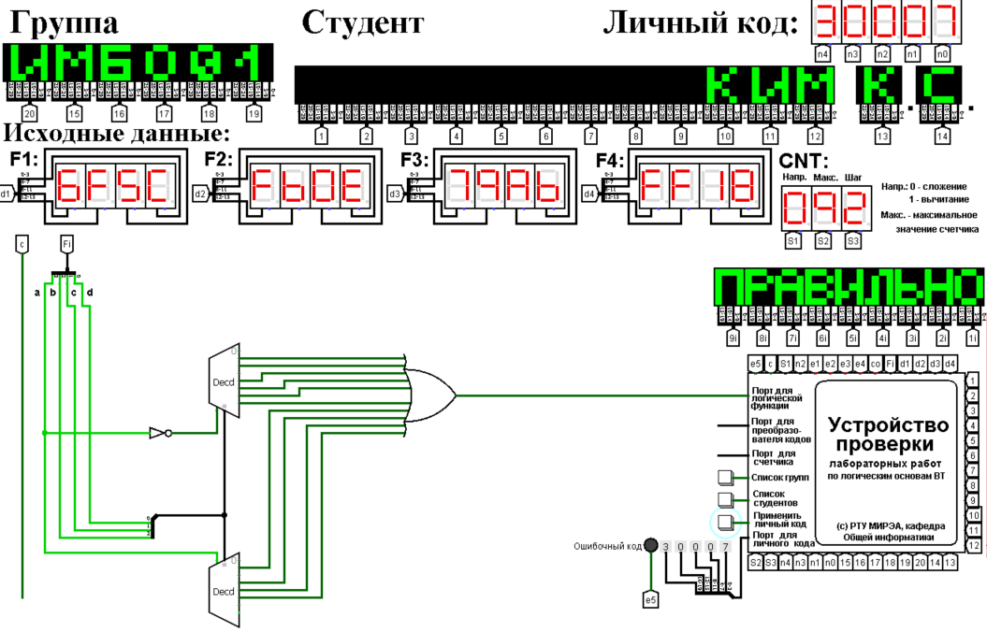

Таблица 2 – Таблица по распределению областей между дешифраторами 3-8

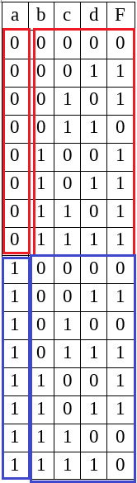

# 2.4 Схема реализации логической функции на дешифраторе 2-4

Построим схему реализации логической функции на основе таблицы 3 (рис. 3)

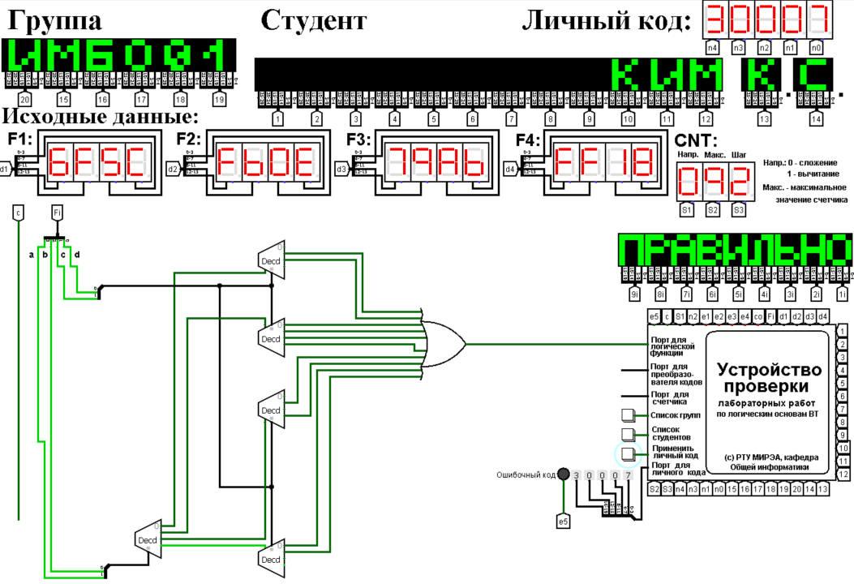

Рисунок 3 - Схема реализации логической функции на дешифраторе 2-4

Таблица 3 - Таблица по распределению областей между дешифраторами 2-4

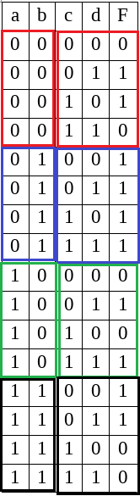

# 3 ВЫВОДЫ

Реализована логическая функция с использованием дешифраторов 4-16, 3-8 и 2-4. Для этого была построена таблица истинности по 16-теричной векторной форме задания логической функции, а также несколько логических схем в лабораторном комплексе Logisim. Таким образом, логические схемы можно реализовать разными дешифраторами.

# 4 ИНФОРМАЦИОННЫЙ ИСТОЧНИК

Информатика: Методические указания по выполнению практических работ / С.С. Смирнов, Д.А. Карпов — М., МИРЭА — Российский технологический университет, 2020. – 102 с.